Visdagverslag Stolwijk 19-12-2015

….op laag water zoeken.
Zaterdag 19 december was het weer zover; de traditionele jaarafsluiting in de polders bij Stolwijk. Het lijkt zo langzamerhand een dag van extremen te worden want waar we vorig jaar met bittere kou en sneeuw te doen hadden was het deze keer extreem warm voor de tijd van het jaar. Nu dus geen extreem trage snoeken door de kou maar zoeken naar snoek die niet echt centraal op de klassieke winterstekken was te vinden.
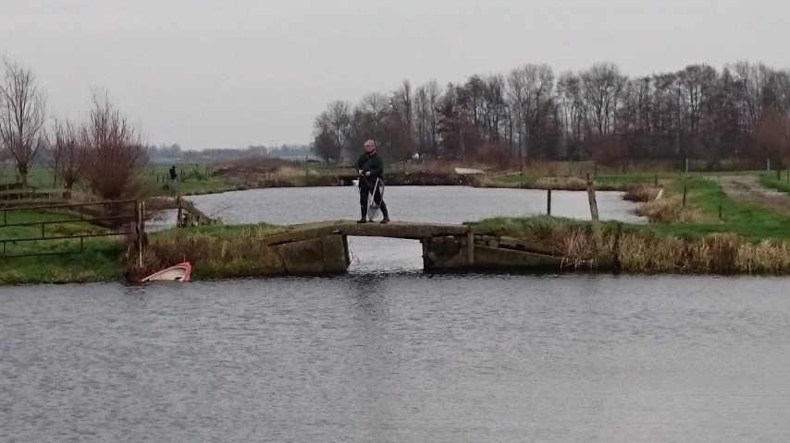
De dag begon zoals gewoonlijk om 7:45 uur in de gastvrijheid van het café ’t Wapen van Stolwijk. Na een kop koffie verdeelden we ons gewapend met kaartjes van onze gids Johan in groepjes. Zelf ging ik met onze gids en zijn neefje Tim op pad.
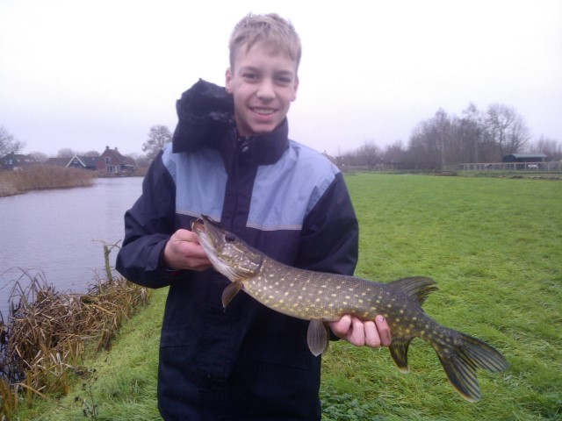
Wij verdwenen achter een boerderij het weiland in vergezeld door de hond van de boer. Al snel had Johan een klein snoekje te pakken in een slootje dat zo ondiep is dat ik er normaal gesproken voorbij zou zijn gelopen.
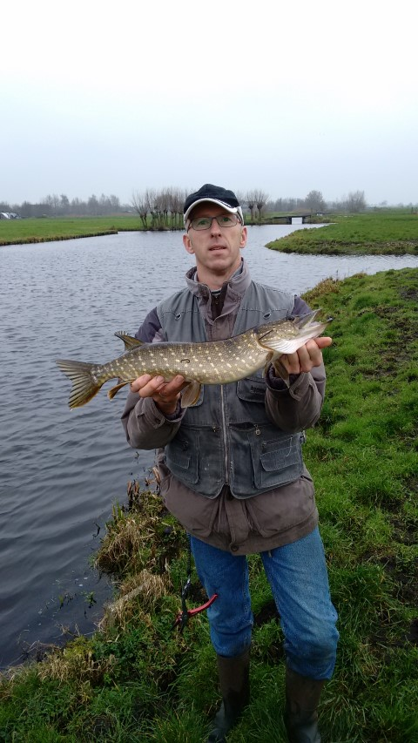
Dit leek meteen tekenend voor de dag: de snoek moest vooral worden gezocht tussen de draadalg in ondiepe slootjes. Even later liet ook Tim zich met een snoekje vastleggen.

Ik besloot meteen mijn actioncam eens uit te proberen die ik aan de schouderband van mijn rugtas had bevestigd

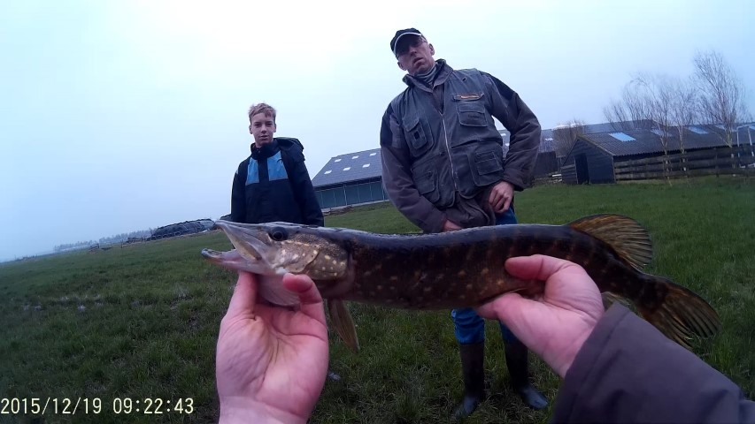.

Die kans kreeg ik even verderop nogmaals nadat ik aanvankelijk een aanbeet miste. Snel de camera aan gezet en op dezelfde plek verder gevist.
Het resultaat was dat ik met de camera de aanbeet en dril op film wist te zetten.

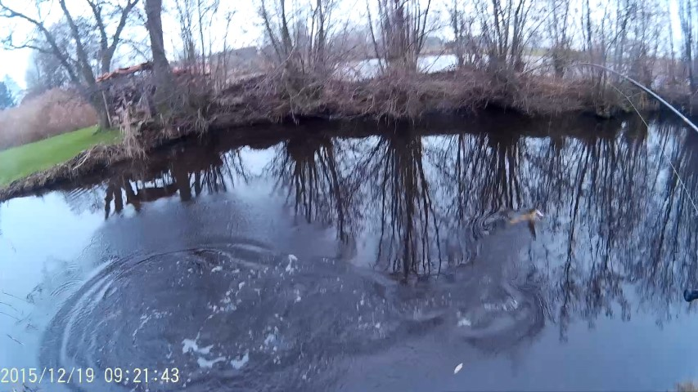
We gingen uiteindelijk alle 3 met 2 of meer vissen op de kant richting het café voor de heerlijke lunch van broodjes en erwtensoep.

Een andere groep startte ‘s-ochtends in het gebied van de schaatsbaan aan de Beijersche weg, doorlopend de polder in. Leon, Marco, Bart en Berend liepen meteen het pad op langs de Beijersche Vliet – de schaatsbaan; Nico, Chiel en Elian probeerden eerst de Beijersche Wetering uit.

De Beijersche Vliet (schaatsbaan) is echt heel erg ondiep, 20-30 cm dus er werd al snel te zwaar gevist....en natuurlijk veel vuil aan de pluggen en shads. Nico & co voegden zich na enige tijd ietwat gedesillusioneerd bij de anderen, op de Wetering barstte het van de witvis, maar er was geen enkele snoek te vangen, en over de ondiepe Beijersche Vliet waren ze in eerste instantie ook niet te spreken. Het enthousiasme over het water liet dus nog even op zich wachten.
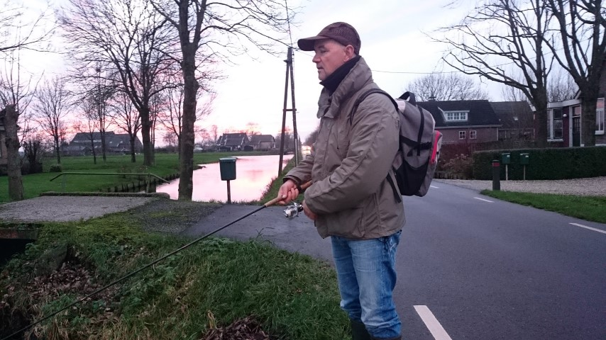
Toch bleken er snoeken op dat super ondiepe water te liggen, en actief waren ze ook; je zag de wolken speldaas, nog volop aanwezig (!) steeds uit elkaar spatten waar gejaagd werd.
Ondiep lopend kunstaas was geboden. Het was even zoeken naar de juiste maar de roodwitte streamer lokte aanbeten uit net als de fluogele Triple Baby Devil.
De aanbeten – of pogingen daartoe - kwamen op een gegeven moment los, eerst bij Marco en Berend, later ook bij Nico en Leon; spectaculair om te zien in dat ondiepe water. Maar ze waren kennelijk toch heel voorzichtig, vaak resulterend in missers.
Op een plek was een grote snoek aan het jagen die enthousiast op de door verschillende vissers aangeboden shads, pluggen dook, alles echter mis....zelfs de mooie streamer van Berend werd op het
“moment suprême” versmaad. Was het voor de snoek nou zo lastig timen of was die toch zo alert om zich steeds op het laatste moment te bedenken?....zeg het maar.... Tijd dus voor een tactische kunstaas-wissel en een heel andere aas-aanbieding; toen Leon zijn “bekende geheime wapen” – met een 5 gr. kopje ontzettend langzaam en toch ondiep, maar met nog steeds een prachtige actie te vissen – inzette keerden de kansen.
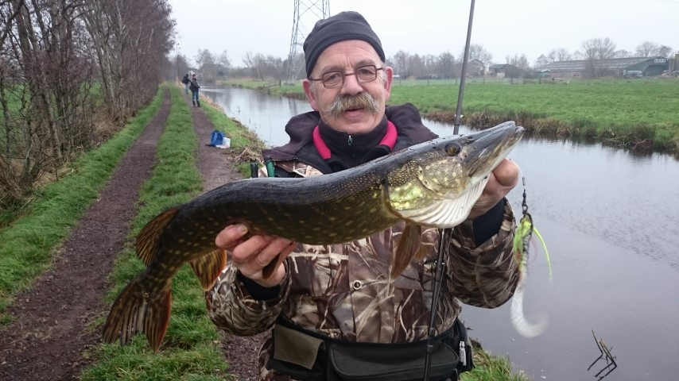
Vrijwel meteen nadat deze het water raakte markeerde een lange boeggolf het aanvalstraject en deze keer was het wel “hangen”; de snoek kon niet de diepte in dus schoot als een schicht van rietpol naar rietpol, fantastisch om te zien!
Het was een flinke, goed doorvoede snoek, mooi donker en ondanks de 25 cm water terplekke vrijwel niet te zien tegen de donkere bodem, niet gemeten maar voor polderbegrippen was het zeker een grote. Na nog wat missers en hier en daar een enkele verzilverde echte aanbeet, o.a. op Elians baarsimitatie, bereikten ze de kruising en de brug met een prachtige diepere kom. Bart pakte er met zijn favoriete swimmbait al snel zijn eerste en vlak daarna schoot een echte joekel er net over heen. 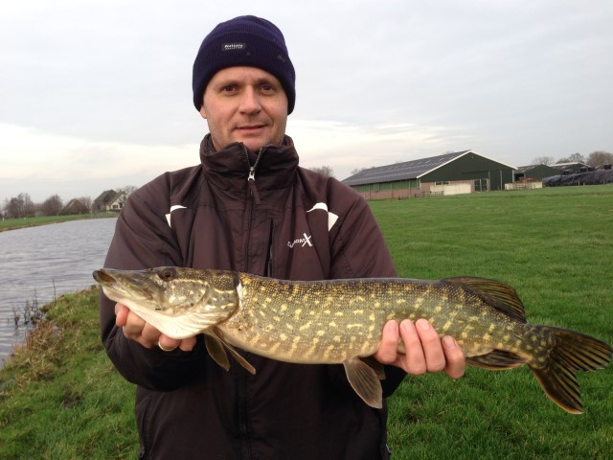Marco had ook weer snel prijs en het enthousiasme werd weer groter, maar ook in de kom bleef het aantal missers opvallend hoog, ze zaten er duidelijk wel, maar misschien gewend aan een hoge hengeldruk lieten ze zich verder, op een enkeling na voor Elian, Leon en Nico, niet meer verschalken. Verderop in de vliet hadden Marco en Berend (met z’n Baby Devil), en wat later Bart ook, bij een kleine kom meer succes, ze konden er daar toch een stuk of vier vangen.
Inmiddels was het tijd voor de erwtensoep en onder het opwerpen van allerlei theorieën werd duidelijk dat alle groepen kampten met dezelfde uitdaging: voorzichtige snoek in ondiepe slootjes…. En véél missers….. een schrale troost!
Ed en Rob vertelden zo’n 10 tot 11 vissen te hebben gelost en 1 snoek gehaakt. Ze hadden nog nooit zoveel verschillende soorten kunstaas uitgeprobeerd om een snoek te haken.
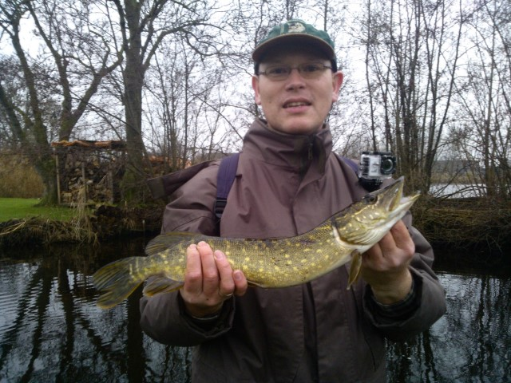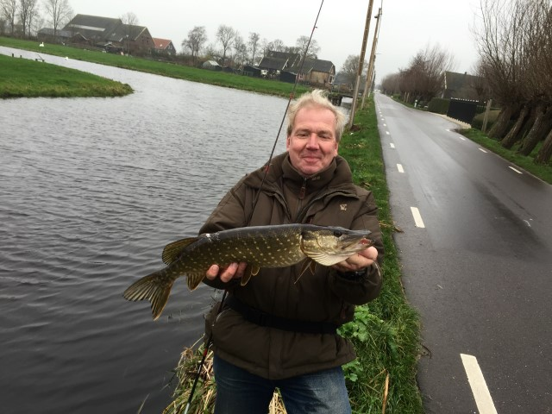

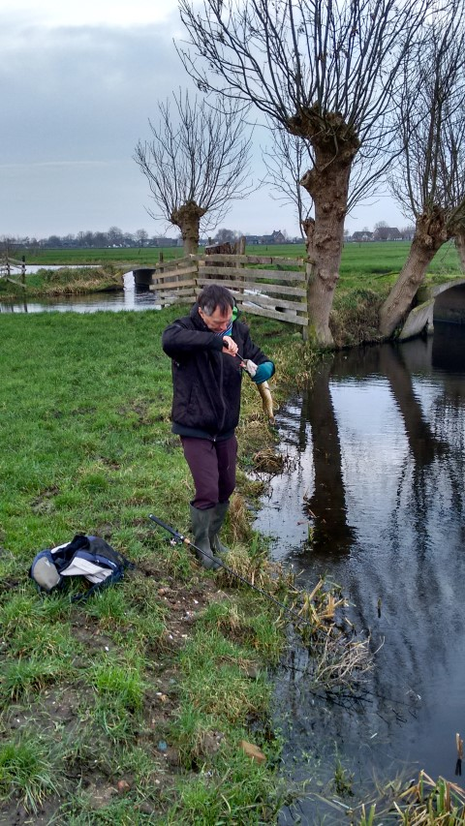
Na de lunch werd verder gevist en Walter voegde zich bij ons groepje. Het was even zoeken naar een geschikte plek want ook de jagers een paar andere vliegvissers bleken een voorkeur te hebben voor de stekken die wij in gedachten hadden.
De middag was taaier, maar gelukkig wist Walter toch nog iets te vangen en ook Johan en Tim vingen nog wat. Bij mij bleef het in de middag helaas bij een misser.

De groep van de Beijersche Vliet wisselde ’s-middags ook van locatie, aangetrokken door de mooie vangsten van Peter en Leen, 6 snoeken - waaronder een dikke 80’er – en een baars, hoofdzakelijk in de wetering aan de Beneden Heulseweg. Achteraan deze weg doken zij de polder in, daar was ‘s-morgens ook aardig gevangen. Met de bruggetjes en kommetjes een typisch polderlandschap waarin de groep zich opsplitste bij de Achterwetering. Marco en Chiel bleven eerst nog wat achter om de sloten aan het begin uit te kammen. Leon peuterde drie snoeken (niet al te groot hoor...) uit de kommetjes van de Achterwetering, maar daar moesten wel de nodige hordes (hekken) voor genomen worden.

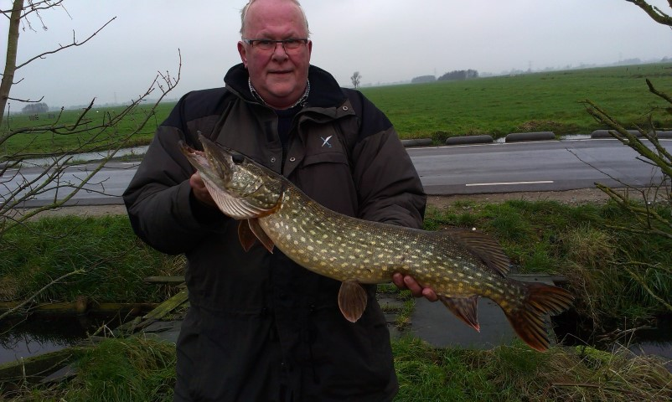
De andere groep (Nico, Bart, Berend en Elian) kozen de andere richting van de wetering waar een weggetje langsliep. Nico was ook hier met enkele snoeken weer redelijk succesvol, ook ving Berend nog een snoek aan de nieuwe suspenderende Rapala Shadow rap. Een grotere snoek werd verspeeld evenals een baby-snoekje dat kort aan Elians rood-witte Fox shadje hing.

Teruggaand richting boer en auto’s ving Marco nog een mooie snoek, en loste er ook nog een net vóór de landing en probeerde Chiel zijn eerder gemiste kanjersnoek alsnog te verschalken – helaas...frustratie...

Weer bij de weg aangekomen werden in de invallende schemering de laatste worpen in de daarlangs liggende wetering gedaan, wachtend op Nico en Berend die daarvan nog een groot stuk bevist hadden. Marco en Leon vingen daar op hetzelfde moment hun laatste snoek, Leons geheime wapen was daarbij weer eens succesvol op een plek waar iedereen al een aantal keren –zonder succes- ingegooid had.

Net vóór het donker moe maar voldaan weer terug naar Het Wapen voor de afsluiting, een paar borrels en de sterke verhalen...
Het bleek weer een geslaagde dag te zijn geweest met voor de meesten wel 1 of meer vangsten.
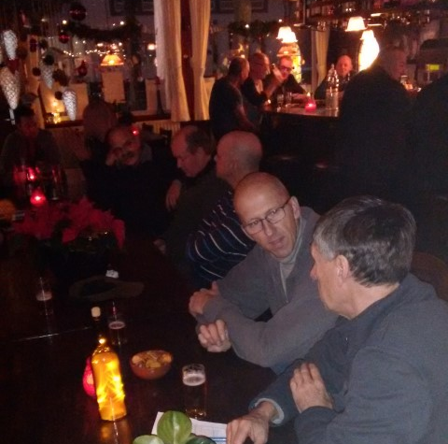
Met dank aan Johan voor het delen van zijn lokale kennis en dank aan de dames van café ’t Wapen van Stolwijk voor de goede zorgen!

Iedereen een gezond en vangstrijk 2016 gewenst!

Louis Veldhuizen

